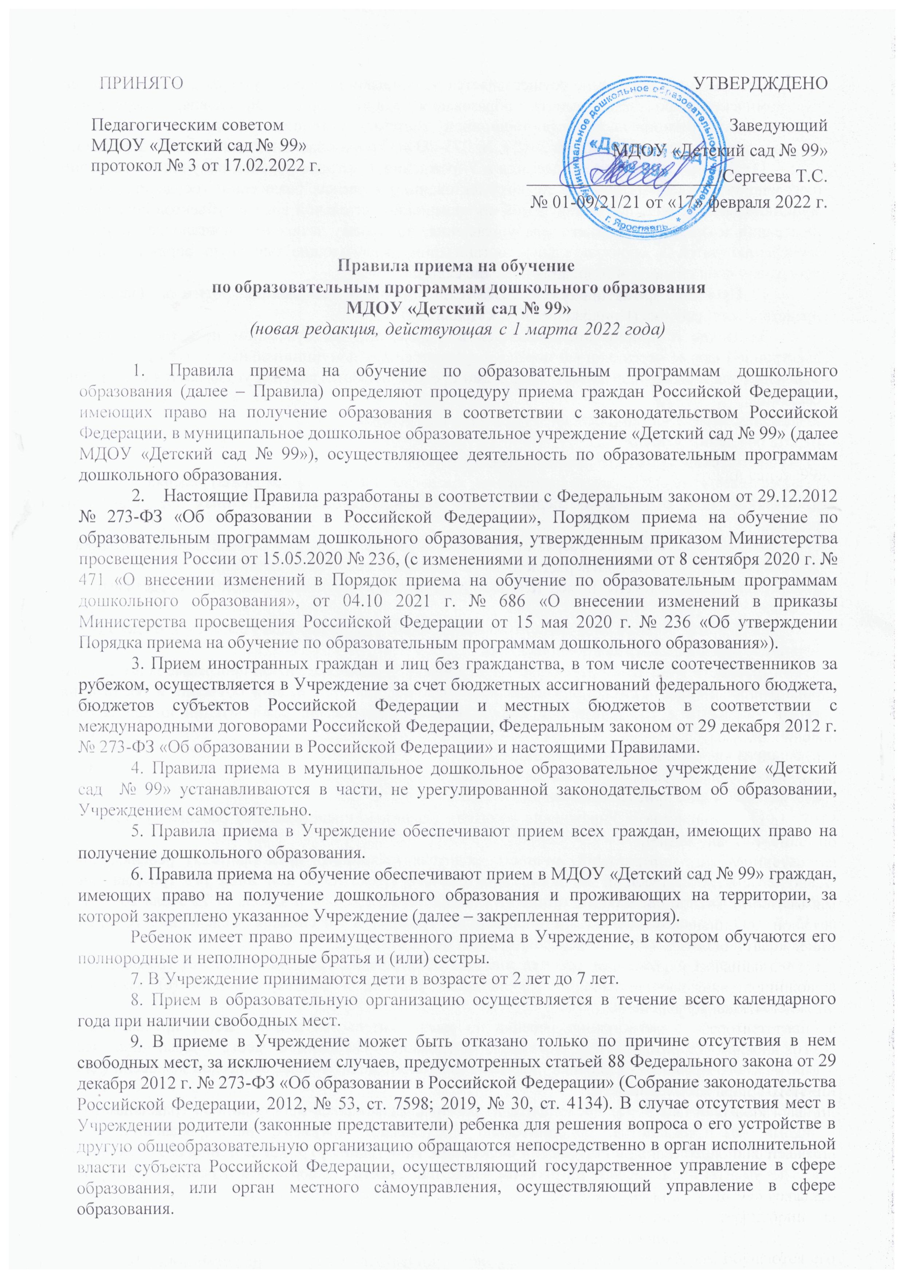10. Прием в Учреждение осуществляется на основании списков, утвержденных комиссией по комплектованию департамента образования мэрии города Ярославля, посредством использования региональной информационной системы, указанных в части 14 статьи 98 Федерального закона от 29 декабря 2012 г. № 273-ФЗ «Об образовании в Российской Федерации».
11. Документы о приеме подаются в Учреждение, в которое ребенок получил направление (согласно утвержденных списков по комплектованию) в рамках реализации государственной и муниципальной услуги, предоставляемой органами исполнительной власти субъектов Российской Федерации и органами местного самоуправления, по приему заявлений, постановке на учет и зачислению детей в образовательные организации, реализующие основную образовательную программу дошкольного образования (детские сады).
12. Прием в Учреждение осуществляются по личному заявлению родителя (законного представителя) ребенка (Приложение № 1 к Правилам)
Заявление о приеме представляется в Учреждение на бумажном носителе и (или) в электронной форме через единый портал государственных и муниципальных услуг (функций). В заявлении для приема родителями (законными представителями) ребенка указываются следующие сведения:
а) фамилия, имя, отчество (последнее - при наличии) ребенка;
6) дата рождения ребенка;
в) реквизиты свидетельства о рождении ребенка;
г) адрес места жительства (места пребывания, места фактического проживания) ребенка
д) фамилия, имя, отчество (последнее – при наличии) родителей (законных представителей) ребенка;
е) реквизиты документа, удостоверяющего личность родителя (законного представителя) ребенка;
ж) реквизиты документа, подтверждающего установление опеки (при наличии);
з) адрес электронной почты, номер телефона (при наличии) родителей (законных представителей) ребенка;
и) о выборе языка образования, родного языка из числа языков народов Российской Федерации, в том числе русского языка как родного языка;
к) о потребности в обучении ребенка по адаптированной образовательной программе дошкольного образования и (или) в создании специальных условий для организации обучения и воспитания ребенка-инвалида в соответствии с индивидуальной программой реабилитации инвалида (при наличии);
л) о направленности дошкольной группы;
м) о необходимом режиме пребывания ребенка;
н) о желаемой дате приема на обучение.
13. Для приема в Учреждение родители (законные представители) ребенка предъявляют следующие документы:
– документ, удостоверяющий личность родителя (законного представителя) ребенка, либо документ, удостоверяющий личность иностранного гражданина или лица без гражданства в Российской Федерации в соответствии со статьей 10 Федерального закона от 25 июля 2002 г. № 115-ФЗ «О правовом положении иностранных граждан в Российской Федерации» (Собрание законодательства Российской Федерации, 2002, № 30, ст. 3032);
– свидетельство о рождении ребенка или для иностранных граждан и лиц без гражданства – документ (-ы), удостоверяющий (е) личность ребенка и подтверждающий (е) законность представления прав ребенка;
– свидетельство о регистрации ребенка по месту жительства или по месту пребывания на закрепленной территории или документ, содержащий сведения о месте пребывания, месте фактического проживания ребенка; документ психолого-медико- педагогической комиссии (далее – ПМПК) при необходимости;
Родители (законные представители) ребенка, являющиеся иностранными гражданами или лицами без гражданства, дополнительно предъявляют документ, подтверждающий право заявителя на пребывание в Российской Федерации. Иностранные граждане и лица без гражданства все документы представляют на русском языке или вместе с заверенным переводом на русский язык.
Медицинское заключение (форма № 026-y-2000) для приема в Учреждение не требуется. Родители (законные представители) вправе не предоставлять медицинское заключение при приеме ребенка в Учреждение.
14. Копии предъявляемых при приеме документов хранятся в образовательной организации.
15. Дети с ограниченными возможностями здоровья (ОВЗ) принимаются на обучение по адаптированной образовательной программе дошкольного образования только с согласия родителей (законных представителей) ребенка и на основании рекомендаций ПМПК.
16. . Требование представления иных документов для приема детей в Учреждение в части, не урегулированной законодательством об образовании, не допускается.
17. Заявление о приеме в Учреждение и копии документов регистрируются заведующим Учреждения или уполномоченным им должностным лицом, ответственным за прием документов, в журнале приема заявлений о приеме в Учреждение. После регистрации родителю (законному представителю) ребенка выдается документ, заверенный подписью должностного лица Учреждения, ответственного за прием документов, содержащий индивидуальный номер заявления и перечень представленных при приеме документов.
18. Ребенок, родители (законные представители) которого не представили необходимые для приема документы в соответствии с пунктом 12 настоящих Правил, остается на учете и направляется в муниципальную образовательную организацию (Учреждение) после подтверждения родителем (законным представителем) нуждаемости в предоставлении места.
19. После приема документов, указанных в пункте 12 настоящего Порядка, Учреждение заключает договор об образовании по образовательным программам дошкольного образования (далее – Договор) с родителями (законными представителями) ребенка.
20. Заведующий Учреждения издает распорядительный акт (приказ) о зачислении ребенка в Учреждение (далее – Приказ) в течение трех рабочих дней после заключения договора. Приказ в трехдневный срок после издания размещается на информационном стенде образовательной организации. На официальном сайте Учреждения в сети Интернет размещаются реквизиты распорядительного акта (приказа), наименование возрастной группы, число детей, зачисленных в указанную возрастную гpyппy. После издания приказа, ребенок снимается с учета детей, нуждающихся в предоставлении места в муниципальной образовательной организации.
21. На каждого ребенка, зачисленного в Учреждение, оформляется личное дело, в котором хранятся все предоставленные родителями (законными представителями) ребенка документы (Приложение № 2).
22. Учреждение обязано ознакомить родителей (законных представителей) ребенка со своим уставом, лицензией на осуществление образовательной деятельности, с образовательными программами и другими документами, регламентирующими организацию и осуществление образовательной деятельности, права и обязанности воспитанников. Копии указанных документов, информация о сроках приема документов, указанных в пункте 12 настоящих Правил, размещаются на информационном стенде Учреждения и на официальном сайте https://sch-sad99.edu.yar.ru/ в информационно-телекоммуникационной сети «Интернет».
23. Учреждение размещает на информационном стенде Учреждения и на официальном сайте Учреждения распорядительный акт органа местного самоуправления о закреплении Учреждения за конкретными территориями городского округа, издаваемый не позднее 1 апреля текущего года (далее – распорядительный акт о закрепленной территории).
24. Факт ознакомления родителей (законных представителей) ребенка, в том числе через официальный сайт Учреждения, с указанными документами фиксируется в заявлении о приеме в Учреждение и заверяется личной подписью родителей (законных представителей) ребенка.

Приложение № 1
к приказу № 01-09/21/21 от «17» февраля 2022 г.

Регистрационный номер заявления:  __________________________________  «______» __________________ 202___ г.  (дата принятия заявления)  Заявление принял:  Ф.И.О._______________________________  Должность ___________________________  Подпись: ____________________________ | Заведующему МДОУ «Детский сад № 99»  Сергеевой Т. С.  Фамилия_________________________________  Имя_____________________________________  Отчество_________________________________  (родителя/законного представителя)  Документ удостоверяющий личность:  серия _____________ номер ________________________  _________________________________________________  _________________________________________________  _________________________________________________  (кем и когда выдан)  Контактный телефон: _____________________  E-mail: __________________________________
ЗАЯВЛЕНИЕ
Прошу принять моего ребенка ______________________________________________________________
________________________________________________________________________________________
(Ф.И.О. полностью, дата рождения)
Свидетельство о рождении: серия ______ № _________ с «______» ____________ 202__ г.
В группу _______________________________ направленности МДОУ «Детский сад № 99»
Режим пребывания: ______ часов, в качестве языка образования выбираю ________________________
Адрес места жительства (пребывания, фактического проживания) ребенка: г. Ярославль
________________________________________________________________________________________
Сведения о родителях (законных представителях):
мать ____________________________________________________________________________________
(Ф.И.О. полностью)
__________________________________________________________________________________________________________
(реквизиты документов, подтверждающие личность)
________________________________________________________________________________________________________
(адрес места жительства, контактный телефон)
отец _____________________________________________________________________________________________________
(Ф.И.О. полностью)
__________________________________________________________________________________________________________
(реквизиты документов, подтверждающие личность)
________________________________________________________________________________________________________
(адрес места жительства, контактный телефон)
Реквизиты документа, подтверждающего установление опеки (при наличии) ___________________________
______________________________________________________________________________________________
Потребность в обучении по адаптированной образовательной программе дошкольного образования и (или) в создании специальных условий для организации обучения и воспитания ребенка-инвалида в соответствии с индивидуальной программой реабилитации инвалида (при наличии)_____________________________________________________________________________________
Наличие права на специальные меры поддержки семьи (гарантии) ______________________________
_______________________________________________________________________________________
( категория льготы по оплате за присмотр и уход за ребенком, документ, подтверждающий право на льготу)
С уставом, лицензией на осуществление образовательной деятельности, с образовательными программами и другими документами, регламентирующими организацию и осуществление образовательной деятельности, правами и обязанностями воспитанников, размещенными на сайте образовательного учреждения ознакомлен (а):
«____» ______________ 202___ г. __________________ ______________________
(подпись) (расшифровка)
«____» ______________ 202___ г. __________________ ______________________
(подпись) (расшифровка)
Даю согласие на обработку своих персональных данных и персональных данных моего ребенка (Ф.И.О., адрес проживания и номер телефона, дата рождения ребенка) с целью осуществления обучения и воспитания, обеспечения охраны здоровья и создания благоприятных условий для развития личности, информационного обеспечения управления учреждением.
«____» ______________ 202___ г. __________________ ______________________
(дата) (подпись) (расшифровка)

Приложение № 2
к приказу № 01-09/21/21 от «17» февраля 2022 г.

Расписка в получении документов при приеме заявления
От _________________________________________________________________________________
(Ф.И.О. родителя/законного представителя)
В отношении ребенка _________________________________________________________________
(Ф.И.О., дата рождения)
Регистрационный номер заявления ___________ от «____» _____________ 202____ г.

Перечень предоставленных документы для зачисления в МДОУ «Детский сад № 99»:
№ п/п | Перечень предоставленных документов | Хранится в МДОУ «Детский сад №99»  (копия или оригинал)
1 | Заявление о приеме в МДОУ «Детский сад № 99» | оригинал
2 | Документ, удостоверяющий личность родителя  (законного представителя) ребенка | копия
3 | Свидетельство о рождении ребенка, или для  иностранных граждан и лиц без гражданства – документ (ы), удостоверяющий (е) личность ребенка и подтверждающий (е) законность представления прав ребенка. | копия
4 | Свидетельство о регистрации ребенка по месту  жительства или по месту пребывания на закрепленной территории или документ, содержащий сведения о месте пребывания, месте фактического проживания ребенка. | копия
5 | Заключение ПMПK (при наличии) | оригинал
6 | Документ, подтверждающий установление опеки (при необходимости) | копия

Копии представленных документов хранятся в образовательной организации.
Контактные телефоны МДОУ «Детского сада № 99» – заведующий 8 (4852) 46-47-78

Принял: ___________________________________

Заведующему МДОУ «Детский сад № 99»
Сергеевой Т.С. от
_______________________________________
(Ф.И.О. заявителя)
_______________________________________
Паспорт № ______ серия _________________
Выдан (кем)____________________________
Дата выдачи ____________________________
проживающего по адресу _________________
________________________________________
тел. ____________________________________

ЗАЯВЛЕНИЕ

Прошу зачислить моего ребенка ______________________________________________________
(Ф.И.О. ребенка полностью)
___________________________________________ в _______________________ группу № _____
(направленность группы)
Дата рождения ребенка _______________________
(число, месяц, год рождения)
Место рождения ребенка ___________________________

СНИЛС ребенка ________________________________________

Родители (законные представители):

мать _________________________________________________________
тел. _____________________
отец _________________________________________________________
тел. _____________________

С лицензией на осуществление образовательной деятельности, уставом учреждения, основными образовательными программами и другими документами, регламентирующими деятельность образовательного процесса учреждения ознакомлен(а).

«____» ________________ 201_ г. __________________________
(дата) (подпись)
Даю согласие на обработку своих персональных данных и персональных данных моего ребенка (Ф.И.О., адрес проживания и номер телефона, дата рождения ребенка) с целью осуществления обучения и воспитания, обеспечения охраны здоровья и создания благоприятных условий для развития личности, информационного обеспечения управления учреждением.
Я подтверждаю, что действую свободно по своей воле и в интересах ребенка, законным представителем которого являюсь.
Данное согласие может быть отозвано в любой момент по моему письменному заявлению.
Дата ____________________ Подпись ______________________

